

**Kinderworkshop Zomerpret**

**Arrangement I** **Fles** **met fleurige droogbloemen en schelpen decoratie.**

Zin om lekker te knutselen aan je eigen zomerse creatie. In deze creatieve workshop maak jij in je eigen kleuren een hip en eigentijds arrangement. Met vilt en schelpen creëren we een zomerse look. Kom gezellig en leef je uit met de mooiste droogbloemen en schelpenmaterialen. Ik leg je stap voor stap uit hoe je het mag maken en natuurlijk mag je naar eigen smaak kiezen uit de leukste decoratie. Elk kind gaat met een voltooid arrangement naar huis, succes verzekerd!

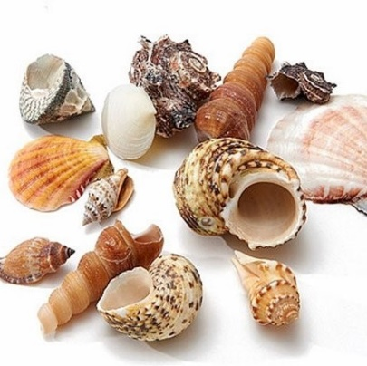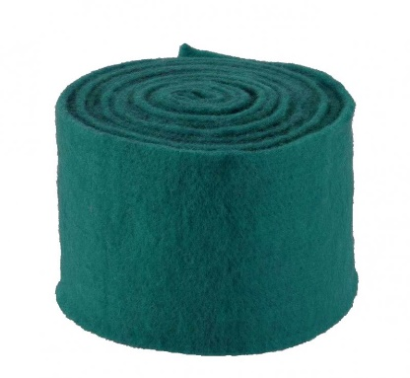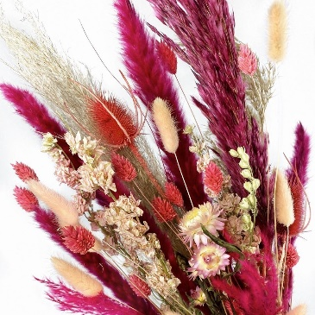

*De getoonde afbeeldingen geven een indruk van de materialen en kleuren, die kunnen afwijken tijdens de workshop.*

**Datum I Woensdag 29 juni 2022 van 14.30 tot 16.00 (aanmelden voor 24 juni 15:00)**

De Paraplu

Sluisweg 4

1616 RT Hoogkarspel

**Programma I Inclusief ondergrond, droogbloemen, decoratie en professionele begeleiding**



* Introductie en uitleg door bloemstylist
* Demonstratie bloemstylist
* Zelf creëren onder begeleiding
* Pauze met limonade en iets lekkers
* Zelf creëren onder begeleiding
* Afsluiting

**Prijs I Kinderworkshop Zomerpret wordt aangeboden voor € 7,50 per kind.**

**Aanmelden I Kinderworkshop Moederdag (Vanaf 8 jaar, Max 16 deelnemers)**

Inschrijven voor de workshop kunt u doen via de website: [www.bredeschooldeparaplu.nl](http://www.bredeschooldeparaplu.nl) Hier vindt u ook de spelregels. Inschrijving gaat op volgorde van binnenkomst. Deelnemen kan alleen als u of uw kind woonachtig is in Hoogkarspel of uw kind leerling is op een van de basisscholen in Hoogkarspel

De workshop wordt begeleid door Karin Schoorl, Bloemstylist bij Insignia naturae. Kijk ook eens op de website [www.insignianaturae.nl](http://www.insignianaturae.nl) of volg Insignia naturae via Facebook of Instagram.